Адаптационное занятие с первоклассниками.
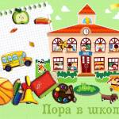

Цель: содействие школьной адаптации учащихся через осознание значимости каждого члена классного коллектива.
Задачи:
1.создание условий для обеспечения эмоционального комфорта, чувства защищенности у первоклассников при вхождении в школьную жизнь.
2. развитие представления об окружающем мире; эмоционально-положительного отношения к совместной деятельности на уроке;

Необходимые материалы: нарисованная заранее поляна, бумага для рисования, цветная бумага, цветные карандаши, клей, ножницы, игрушка (мяч или другая, здесь – сердечко).
Ход занятия.

- Приветствие.
- Ребята, школа – это место, где у вас появляются друзья. И, в первую очередь, друзья среди одноклассников.
- Сегодня на занятии мы сможем лучше узнать друг друга и ближе познакомиться.
- Релаксационное упражнение «Сожми кулачок».
- Сядьте поудобнее и расслабьтесь. Закройте глаза и представьте себя со стороны. Получите удовольствие от состояния спокойствия. Представьте, что у вас в руках что –то очень ценное, дорогое для вас, и кто –то пытается это у вас отнять. Вы сжимаете кулаки, сильнее и крепче, так, что уже руки начинают дрожать. Но вот обидчик уходит, и вы постепенно разжимаете кулачки, пальцы становятся расслабленными, кисти уже спокойно лежат на коленях и отдыхают.
- Игра «Вы еще не знаете, что я люблю …» (это короткая игра, которая используется для создания атмосферы доверия в группе, интерактивная форма).
- У меня есть волшебное сердечко, давайте сейчас его передавать друг и другу и рассказывать, что вы еще любите, о чем не знают другие.
Обсуждение:
- Что нового вы узнали о своих одноклассниках?
- Есть похожие ответы?
- Есть ли общие интересы и увлечения?
- Ребята, вы видите, что у вас есть что – то общее, чем – то вы отличаетесь, но еще очень важно то, что вы учитесь все в одном классе.
- «Поляна нашего класса».
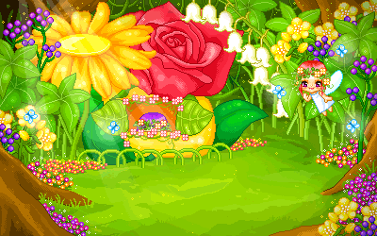
На доске нарисованная поляна.
- Ребята, вам нравится эта поляна? (ответы могут быть разные, но надо подвести первоклассников к тому, чтобы они захотели сделать эту поляну еще красивее).
- Но поляна пустая, и ваш класс был пустым, но пришли вы учиться и наполнили его своей дружбой, теплом, любовью. Давайте и нашу поляну сделаем ярче и красивее.
- Давайте, сейчас каждый найдет свое место на этой поляне и украсит ее. Для этого у вас есть цветная бумага, карандаши, ножницы и клей. Нарисуйте свой цветочек и приклейте на поляну, а я вам буду помогать.(здесь надо обязательно проследить, чтобы каждый ребенок нашел свое место на поляне и приклеил цветок, обычно дети еще рисуют еще цветы за отсутствующих).
А чьего цветочка не хватает на поляне? (делают цветок учителя).
- Молодцы, видите, что каждому из вас есть место на этой поляне, как красиво и дружно вы ее украсили.
- Обсуждение работы.
- Давайте дружно себе похлопаем.
- Фотография на память.

